Муниципальное бюджетное общеобразовательное учреждение
«Средняя общеобразовательная школа № 9»

Тип проекта: информационно-познавательный
Тема проекта: «Тауэр. Тауэрская тюрьма.»

Снытко Елизавета,
ученица 11 класса МБОУ «СОШ№9»
Руководитель проекта:
Костенко Татьяна Владимировна,
учитель иностранного языка

Коркино, 2022 год

Содержание
I. Введение……………………………………………………………………………….…..3
1. Теоретическая часть.
1.1 Тауэр. История Тауэра………………………………………………………………….4
1.2 Тауэр в Лондоне – тюрьма для королевских особ…………………………………….5
1.3 Легенды и истории Тауэра………………………………………………………………6
1.4 Современный вид Тауэра………………………………………………………………..9
1.5 Советы для путешествия по Тауэру……………………………………………………10
2.Практическая часть.
2.1.Социальный опрос учащихся МБОУ «СОШ № 9…………………………………....11
3. Заключение………………………………………………………………………...……...12
4.Список литературы……………………………………………………………....………..13
5.Приложение………………………………………………………………………………..14

Введение
Знакомясь с культурой и традициями народа, чей язык мы изучаем, мы получаем возможность лучше овладеть английским языком и расширить свой кругозор в области страноведения. Средневековые Замки, мощные Крепости, неприступные Бурги, прекрасные Шато, грозные Цитадели - все это относится к тому богатому наследию, которое донесли до нас Средние Века. Актуальность данного проекта , заключается в том, что бы ознакомиться и изучить крепость Тауэра, а также одно из самых популярных её мест Тауэрская тюрьма, а также её историю возникновения, легенды и правила. Я выбрала эту тему, потому что что мне нравится изучать достопримечательности других стран. Заинтересовавшись достопримечательностями, я захотела узнать больше о Тауэре.
Цель: расширить свои знание о истории и возникновение Тауэра и Тауэрской тюрьмы
Задачи:
1.Изучить литературные источники по данной теме.
2.Разработать вопросы для социального опроса.
3. Провести социальный опрос
4. Создать видео-экскурсию по изученной информации.

1.Теоретическая часть
1.1 Тауэр. История Тауэра
Лондонский Тауэр — крепость, стоящая на северном берегу Темзы, — исторический центр Лондона, одно из старейших сооружений Англии и один из главных символов Великобритании, занимающий особое место в истории английской нации. Как писал герцог Эдинбургский в своей книге, посвященной 900-летию Тауэра, «за свою историю Лондонский Тауэр был крепостью, дворцом, хранилищем королевских драгоценностей, арсеналом, монетным двором, тюрьмой, обсерваторией, зоопарком, местом, привлекающим туристов.

История Лондонского Тауэра. Лондонский Тауэр самый сохранившийся замок в Европе, а возраст у замка «почтенный», ему более 900 лет! Тауэр никогда не удавалось взять штурмом, толщина стен замка более 4,6 метра. Лондонский Тауэр одновременно являлся и жилищем королей, и тюрьмой для особ знатного происхождения, в том числе и королевских особ.
Чтобы рассказать даже краткую историю Тауэра, понадобится очень много времени, ведь она началась задолго до официального основания в 1066 году. Основателем замка стал Вильгельм Завоеватель, но задолго до этого на месте современного Тауэра были заложены римские укрепления, сегодняшний замок хранит их части.
В 1066 году герцог Нормандии Виллиам начал завоевание Англии. К концу англосаксонского периода Лондон становится главенствующим городом в Англии, имея богатый порт, расположенный рядом королевский дворец и главный собор. Обеспечение безопасности города было главной целью Виллиама во время его коронации. Он отдает приказ о начале строительства крепости вокруг города. Так в 1100 году заканчивается строительство Белого Тауэра.
Масштабная реконструкция и укрепление Тауэра проводилось Генрихом III, началась реконструкция в 1238 году, несмотря на юный возраст короля, ему было всего 9 лет, это наиболее амбициозные работы по укреплению Тауэра. В ходе реконструкции появилась новая оборонительная стена с девятью новыми башнями. В 1240 году стены башни были выкрашены в белый цвет, в дальнейшем Тауэр получил новое имя — Белый Тауэр.
Тауэр за свои 900 лет — это и резиденция королей, и монетный двор, государственный архив, где хранились многие исторические и юридические документы.

1.2. Тауэр в Лондоне – тюрьма для королевских особ
Хотя в Тауэр были брошены тысячи заключенных, лишь пять женщин и двое мужчин были обезглавлены на территории крепости, что спасло их от позора публичной казни. Трое из этих женщин были королевами — это Анна Болейн, Екатерина Говард и Джейн Грей, продержавшаяся на престоле лишь девять дней. Большая часть других казней — в основном обезглавливание — происходили на расположенном неподалеку Тауэрском холме, куда стекались огромные толпы любителей подобных зрелищ. Отсеченную голову надевали на кол и выставляли на всеобщее обозрение на Лондонском мосту в качестве предупреждения для остальных. Обезглавленное же тело увозили в Тауэр и хоронили в подвалах часовни. В этих подвалах было погребено в общей сложности более 1 500 тел.
В некоторых случаях, как правило, лишь с официального разрешения, узников пытали, заставляя признать свою вину. В 1605 году Фокс, Гай Фокс, пытавшийся взорвать здание парламента и короля во время Порохового заговора, был вздернут перед казнью на тауэрскую дыбу, что вынудило его назвать имена своих сообщников.
В XVII веке Англия и Тауэр на какое-то время оказались в руках Оливера Кромвеля и парламентариев, но, после того как на трон был вновь возведен Карл II, тауэрская тюрьма особенно не пополнялась. В 1747 году на Тауэрском холме произошло последнее обезглавливание.
С самого основания Тауэра его узники и здания тщательно охранялись. Но особо подобранные дворцовые стражи появилась в 1485 году. В те дни заключенных часто привозили по реке и вводили в Тауэр через “Ворота изменников”. Когда обвиняемого вели с судебного разбирательства, наблюдатели следили за тем, куда был обращен топор тюремного стража. Лезвие, направленное на заключенного, предвещало очередную казнь.
Однако на этом история Тауэра как государственной тюрьмы не закончилась. Во время Первой мировой войны в Тауэр были заключены и расстреляны 11 немецких шпионов. В период Второй мировой войны там временно содержались военнопленные, среди которых несколько дней провёл и Рудольф Гесс. Последней жертвой, казненной в стенах крепости, стал Йозеф Якобс, обвиненный в шпионаже и расстрелянный в августе 1941 года.

1.3. Легенды и мистические истории Тауэра

Приведения Тауэра. Англичане — известные любители пугаться, поэтому неудивительно, что в Тауэре есть несколько вечерних экскурсий. Лондонский Тауэр бьет рекорды по числу случаев появления привидений. Охрана замка продолжает видеть гуляющую Анну Болейн с головой под правой рукой (в точности, как ее захоронили), бродящего мореплавателя сэра Уолтера Рейли, сцены казни, являющиеся ночным стражам то тут, то там. Впрочем, вечерние экскурсии обычно недолгие и проходят под надежным взором йоменов.
Лондон с его историей считается лидером по количеству проживающих в нем приведений. Здесь полно призраков королей и королев, естественно Тауэр со своими трагедиями и кровавыми казнями не стал исключением.
Уверяют, что призрак короля Георга II часто выглядывает из окон, наблюдая за флюгером. По парку крепости часто гуляет обезглавленная Анна Болейн, видели здесь и призраки детей, убитого двенадцатилетнего короля Эдуарда V с девятилетним братом Ричардом. Но это легенды, верить в них или нет решать Вам, но Тауэр в Лондоне — это еще и многовековые традиции, церемонии, проведение которых неизменны столетиями.

Черные вороны Тауэра. Tower Green — небольшая лужайка и место обитания воронов. С древних времен существует легенда, что как только вороны покинут лондонский Тауэр, британская корона падет. В данный момент в крепости шесть птиц. Они состоят на государственном довольствии, как солдаты, они умны и даже могут повторять слова, сказанные Смотрителем воронов. Птицы помечены ленточками разного цвета, и во избежание побега им подрезают маховые крылья. Однако это не исключает случаи самоволки: один ворон выбирался в город, вторая птица была поймана аж в Гринвиче.
По легенде, первые черные птицы появились в Тауэре более пятисот лет назад. Вороны – печально известные падальщики. Возможно, они были привлечены смрадным запахом трупов, казненных в замке людей, тела которых оставались висеть на стенах в течение многих месяцев.
Но люди больше склонны верить красивым легендам. Вот одна из них, бывшая популярной в эпоху Тюдоров и успешно дожившая до наших дней. В 1553 году, к окну заточенной в Тауэре королевы Джейн Грей, прилетел ворон и каркнул «Виват». Через несколько дней она была казнена по приказу Марии Кровавой.

Почти пятьдесят лет спустя в 1601 году к заключенному за мятеж фавориту королевы Елизаветы герцогу Эссексу в окно заглянул ворон, трижды прокричал «Виват» и улетел. Удивленный Эссекс рассказал об этом событии своим родственникам. Несколькими днями позднее Елизавета подписала смертный приговор, который вскоре был приведен в исполнение. С тех пор черный ворон был вестником страшной кары, он неизменно являлся к тем, кто был обречен, это происходило до того времени, пока Тауэр не стал просто музеем.
Черные вороны, обитающие в несметных количествах в Лондонском Тауэре не только главная легенда, но и настоящие символы замка.
Сейчас существует поверье, что пока в Тауэре живут крылатые стражники, британская корона будет процветать. Чарльз II издал указ, по которому в замке должны были постоянно находиться не менее шести черных воронов, а специальный хранитель должен содержать их. Говорят, что король жаловался королевскому астроному, что птицы пачкают его телескоп и их нужно уничтожить. Но когда ему рассказали легенду о том, что жизнь воронов напрямую связана с выживанием монархии, он изменил свое мнение. Свою обсерваторию Карл переместил в Гринвич, где она находится до сих пор, а вороны содержаться в Тауэре, обеспечиваются питанием и уходом.
Эта традиция четко соблюдается и сегодня, на содержание семи воронов (один в «запасе») выделяется солидный бюджет. Каждый ворон имеет имя и просторный вольер, у каждого своего характера. В их ежедневный рацион входит около 200 граммов свежего мяса и кровяные бисквиты, раз в неделю птицам полагаются яйца, парное мясо кролика и жареные гренки. Туристы с удовольствием наблюдают за живыми легендами.
Ответственным за содержание воронов является специальный Бифитер – Ravenmaster. Рабочий день Деррика Кайла, единственного в мире стражника-хранителя воронов, начинается в 4.30 утра. Он открывает птичьи клетки и выпускает одного из-за другим всех шестерых воронов, обитающих в Тауэре. Кормит их, осматривает, чтобы убедиться, что с ними ничего не случилось за ночь, присматривает за ними днем, кормит их еще раз в середине дня, а около 9 часов вечера пересаживает в клетки. Клетки необходимы, они защищают птиц от диких котов и лис.
Койл приветствует каждого из них по имени - Болдрик, Мунин, Тор, Хугин, Гвиллум и Бранвен. Имена воронам дает сам хранитель. У Деррика Койла четверо помощников, они подменяют его в случае отпуска или болезни.
Поскольку вороны на службе, они, как все, подчиняются коменданту Тауэра. Не так давно один из воронов за недостойное и агрессивное поведение по отношению к посетителям, был сначала посажен комендантом под домашний арест, затем лишен довольствия и отправлен в зоопарк. Для того чтобы вороны не смогли улететь, им подрезают правое крыло. Они могут летать, но невысоко, и не в состоянии перелететь крепостную стену.

1.4. Современный вид Тауэра
Сегодня лондонский Тауэр — одна из главных достопримечательностей Англии. Он практически не изменился со времен прошлого. Символом зловещего прошлого Тауэра служит место, где ранее находился эшафот Тауэрского холма. Сейчас там установлена небольшая мемориальная доска в память о «трагической судьбе и подчас мученичестве тех, кто во имя веры, родины и идеалов рисковал жизнью и принял смерть». В настоящее время основные здания Тауэра — музей и оружейная палата, где хранятся сокровища британской короны; официально продолжает считаться одной из королевских резиденций. В Тауэре имеется также ряд частных квартир, в которых проживает в основном обслуживающий персонал и высокие гости.

1.5. Советы для путешествия по Тауэру
После изучение и обработки всей информации, можно сделать выводы: Крепость Тауэр располагается в лондонском районе Тауэр Хэмлетс находится на северном берегу Темзы, и пропустить его очень сложно. Туда можно добраться на автобусе, метро, круизном теплоходе или даже пешком из центра, но это довольно далеко.
Совет: если у вас нет London Pass или заранее купленного билета, то стоит приходить сюда утром. В Тауэр обычно стоят огромные очереди, да и внутри народа будет поменьше, не придется драться за право сфотографировать ту или иную достопримечательность.

Стоимость посещения. Если покупаете билеты на месте, то кассы замка находятся в здании Welcome Centre напротив входа в крепость. Там же находится самый большой сувенирный магазин. На самом деле история лондонского Тауэра начинается уже здесь, т. к. Welcome Centre находится на Tower Hill, на котором, собственно, и происходили все казни. Итак, билеты: Взрослый — 29 EUR, онлайн — 26,8 EUR; Льготный — студенты дневных отделений, инвалиды, люди старше 60 — 22,6 EUR, онлайн — 20,4 EUR ; Дети от 5 до 15 лет — 14 EUR, онлайн — 12,2 EUR, дети до 5 лет проходят бесплатно, но в сопровождении взрослого.

2. Практическая часть
2.1. Социальный опрос учащихся МБОУ «СОШ №9»
Подробно изучив информацию по Тауэре и Тауэрской тюрьме, я заинтересовалась, как люди в моем окружении знают о традициях, истории и правилах посещения этой крепости. Я провела социальный опрос среди своих сверстников. Им была представлена анкета, состоящая из 5 вопросов:
- Увлекаетесь ли вы изучением средневековых крепостей, замков, цитоделий?
А) да Б) нет
2. Как вы относитесь к древним архитектурным постройкам Великобритании?
А)Интересно Б) Нейтрально В) Неинтересно
3. Известна ли вам крепость Тауэр, Тауэрская тюрьма?
А) да Б) нет
4. Известны ли вам какие-либо традиции, факты об этой крепости?
А) да Б) не знаю
5. Если известны, то какие?
В ходе этого опроса были получены следующие результаты:
- Большинство участников опроса (70%) плохо знакомы с Тауэром, Тауэрской тюрьмой, но им интересно узнать о достопримечательности больше.
- 20% опрошенных нейтрально относятся к средневековым постройкам, но желают узнать О Тауэре, Тауэрской тюрьме.
- 10% участников опроса не интересна крепость и нет желания изучать средневековые постройки.
Данные, приведенные выше, говорят о том, что подростки не особо знакомы с популярными средневековыми постройками, но у многих возникает желание узнать новое о замке- Тауэр. Мой продукт поможет узнать много нового об этой крепости и который может быть использован на уроках.

3. Заключение
Почти тысячу лет Лондонский Тауэр был местом, где вершилась история Англии. Как говорится: «Кто владеет Тауэром, тот и властвует». Лондонский Тауэр является самой большой и самой долговечной крепостью в Европе. На его строительство ушло 200 лет. Сегодня десятки тысяч туристов со всего мира стремятся посетить место, пронизанное тайнами и легендами.
Прошло уже более 900 лет с момента основания Белой Башни, но жизнь в Тауэре почти не изменилась. Застывший в своем первозданном состоянии, он предстаёт перед нами таким же, каким его видели жители средних веков: величественным, мрачным и незыблемым, окутанным многочисленными преданиями и легендами.
Данный проект помог расширить знания о наиболее популярном месте Тауэрская тюрьма, который находится в Лондоне в крепости Тауэр. Также познакомить аудиторию с культурой, правилами, легендами этого места. Теперь если вы захотите посетить эту крепость, вы уже будете знакомы с правилами и ценами билетов.
Так же при просмотре фильма вы увидите самые красивые и старые постройки крепости. Цель и задачи, которые я ставила перед собой достигнуты.

- Список литературы
1. Великие легенды. В.Маркова, С.Прокофьева. – М. Астрель, 2005.
2. Глубокие корни. Ю. Гурьева. – Обнинск. Титул. 2009.
3. В английском мире. Ж. Олерский. - Обнинск. Титул. 2006
4. Жизнь Британцев. К. Брянцева. – М. Астрель. 1998.
5. Это Лондон. Н. Маркова. – Л. Просвещение. 2001.
6. Википедия – свободная энциклопедия https://ru.wikipedia.org
7. Библиотекарь.ru – электронная библиотека http://www.bibliotekar.ru

5.Приложение

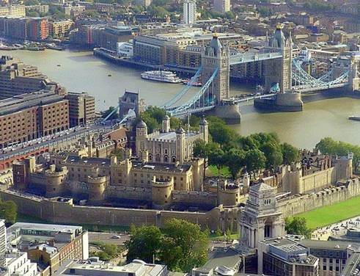

Рис. 1 – Лондонский Тауэр с высоты птичьего полета

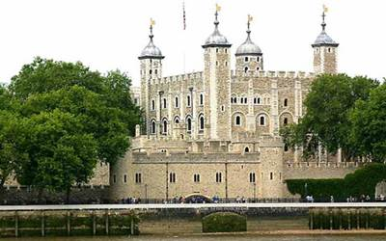

Рис.2 – Белая башня Лондонского Тауэра

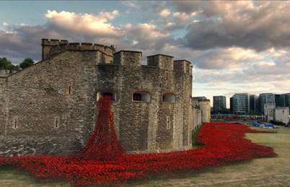

Рис. 3 – Кровавая башня Лондонского Тауэра

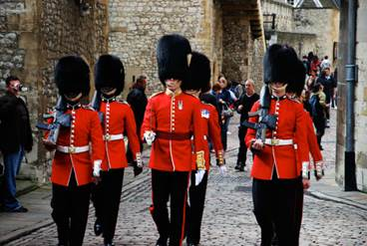

Рис 4 – Дворцовые стражи

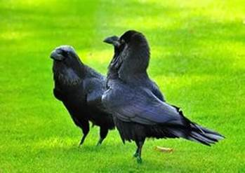

Рис. 6 – Черные вороны Тауэра

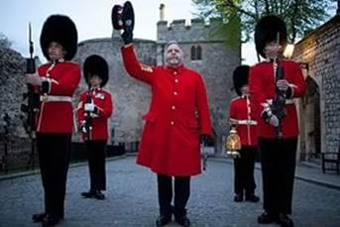

Рис. 7 – Церемония «Ключи королевы»

